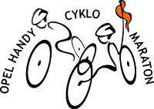

Tisková zpráva Praha, 7. srpna 2014

V neděli 3. srpna byl na Ladronce na Praze 6 slavnostně ukončen druhý ročník unikátního cyklistického projektu s aktivní účasti osob se zdravotním postižením Opel handy cyklo maraton. 2222km dlouhá pouť smíšených týmů zdravých a handicapovaných amatérských cyklistů obkroužila během 111 hodin Česko a Slovensko, aby tak šířila myšlenku solidarity, spolupráce a aktivního života s handicapem.

Handy cyklo maraton je v Čechách, ale i v Evropě, unikátním sportovním projektem. Jeho cílem není dostat se z Prahy do Košic a zpět v co nejkratším čase, polykat kilometry a trhat rekordy. Handy maraton je o týmové práci, pokoře, přátelství, solidaritě a nových zážitcích. Mnohé týmy nebojují mezi sebou, ale snaží se překonat sami sebe. Hobby cyklisti, které by normálně nenapadlo podnikat tak náročnou expedici, sednou na kolo spolu s handicapovanými nadšenci a ačkoli se mnohdy neznají, vytvoří spolu tým a vrhnou se vstříc dobrodružství.

„Musím říci, že jsem byl jak při samotném zahájení, tak i během závěrečného vyhlašování vítězů nadšený atmosférou, která v rámci tohoto unikátního maratonu panovala. Je skutečně obdivuhodné, s jakým elánem se do závodu tyto smíšené týmy vrhly. Cyklo maraton by se mohl stát fajn inspirací i pro ostatní a já pevně věřím, že jeho tradice se bude dál rozvíjet,“ sdělil primátor hl. m. Prahy Tomáš Hudeček.

„Za nejpodstatnější považuji šťastný návrat a zdárné pokoření všech nástrah na trase. Mé dětství nepatřilo mezi ta šťastná období v mém životě. Své rodiče jsem nepoznal, a tak jsem si svou cestu do současných dnů musel tvrdě vybojovat. V tomto boji jsem nezůstal sám a měl jsem tu čest poznat lidičky, bez kterých bych tento závod nikdy nejel. Pomoc a přátelství jsou atributy, bez kterých by život nebyl naplněn. Cíl projektu je podobný, a tak, pokud já měl to štěstí, pak je toto ideální příležitost, jak mohu svým dílem přispět a pomoci našemu "svěřenci" v naplnění jeho přání,“ komentoval spojení s maratonem handicapovaný člen týmu PRAHA Václav Kubička.

29 smíšených týmů o více než dvou stech cyklistech odstartovalo ve středu 30. 7. ze Staroměstského náměstí v Praze. Po průjezdu tunelem Blanka, který byl pro cyklisty na to dopoledne zpřístupněn, čekalo na týmy pět dní a čtyři probdělé noci v sedlech. Mnozí z účastníků si sáhli na dno svých sil. Ocitli se v situacích, které pro ně nejsou standardní. Ale v právě v těchto momentech se ukáže síla kolektivu, kamarádství a odhodlání.

„Respekt. Toto jedno slovo nejpřesněji vystihuje mé pocity z netradičního cyklo maratonu. Zřejmě i díky několika desítkám kilometrů, které jsem na kole našlapal po boku našeho týmu, cítím velké uznání ke všem a obzvláště handicapovaným závodníkům,“ řekl Lukáš Manhart, radní hl. m. Prahy.

Vypjatých situací bylo mnoho. Před Žilinou byl cyklista týmu Nadace ČEZ vytlačen z cesty nákladním vozem. Cyklista týmu Cate zase po nešťastném defektu skončil v nemocnici s komplikovanou zlomeninou klíční kosti. Všechny pády a nehody ale skončily relativně dobře. Došlo také k humorným situacím, například když tým BronecCannondale zapomněl při nočním střídání kolo v ceně 150 tisíc korun na krajnici u cesty. Shodou okolností jej pak získali zpět na policii ČR v Jindřichově Hradci. Tým PRAHA nevěřil svým očím, když se jim do cesty uprostřed noci postavil bílý kůň. Přerušili závodění a pomohli koně dostat do bezpečí. Tyto a desítky dalších neotřelých příběhů dohromady vytvářejí auru jednoho z nejzajímavějších sociálně sportovních podniků u nás.

Závod se nakonec musel spokojit se dvěma kategoriemi, místo tří plánovaných. Heřman Volf, autor maratonu a člen jediného dvoučlenného týmu, musel ze zdravotních důvodů odstoupit ze závodu. „Bylo to pro mě ohromně těžké rozhodnutí. Ale zdraví je pro mě přednější. Počasí bylo příšerné, celou noc jsem se brodil ve vodě, prochladl, trpěl zimnicí i horečkou. Dohodli jsme se s bráchou, že odstoupíme,“ prohlásil Heřman Volf, handicapovaný sportovec a autor projektu.

V kategorii osmičlenných týmů kralovali moravští Desafío pod vedením handbikera Luďka Benady. Do cíle v FN Motol v Praze dojeli v neuvěřitelném čase 74 hodin a 23 minut. Jen hodinu po vítězi cíle dosáhl tým generálního partnera Opel Cosmos s kapitánem Andrejem Barčákem. Ten obhajoval loňské prvenství. Třetím týmem na bedně se stal tým zaměstnanců rodinné firmy AZ Pokorný, který pod vedením kapitána Petra Pokorného dojel s časem 77 hodin 52 minut.

V kategorii čtyřčlenných týmů získali zlato hoši kapitána Martina Václavů z libereckého Bronec Sport Bianchi s neuvěřitelným časem 90 hodin a 10 minut. Druhé místo si v čase 98 hodin a 27 minut vyjela čtyřka kamarádů ze Slaného pod vedením Milana Silného v dresech R2 Ride. Bronz si po právu zasloužila čtveřice seskupená pod názvem K4 Radka Kvačka s cílovým časem 103 hodin a 13 minut.

Vyhlášení výsledků proběhlo v parku Ladronka na Praze 6 spolu s bohatým sportovním programem v neděli 3. srpna. Kromě mnoha sportovních aktivit si na Ladronce mohli lidé zašlapat pro dobrou věc na Oranžovém kole skupiny ČEZ nebo se seznámit s komplexním programem na podporu mobility handicapovaných Opel Handycars. O zábavu se postaralo hudební těleso Jedličkova ústavu TheTapTap a jako zlatý hřeb večera program zakončila formace Matěje Rupperta a Romana Holého Monkey Business.

"V cíli na Ladronce podpořilo v neděli 3. srpna tento závod přes 5 tisíc lidí. Myšlenka závodu je natolik silná, že dokáže bezpečně spojit desítky týmů a tisíce lidí v boji pro dobrou věc. Nezvratný důkaz, že si lidé dokáží pomáhat a podporovat se navzájem. Praha 6 se bude snažit tento unikátní závod nadále maximálně podporovat," řekla Marie Kousalíková, starostka Městské části Praha 6.

„Máme velkou radost, že se vše povedlo. Před dvěma lety jsme to byli my, kdo na projekt vsadil a dal mu zelenou. Jsme soutěživí, máme rádi kola, rychlost a podstatou našeho programu je pomáhat handicapovaným. Spojení s handy cyklo maratonem, u jehož vzniku jsme stáli, tak je v podstatě přirozené,“ řekl generální ředitel Opel CS Pavel Šilha, zástupce generálního partnera handy cyklo maratonu.

Netradiční maraton ale zaznamenal i fenomenální úspěch v jeho sledování. Díky GPS vyhledávání Eurosat bylo možné týmy sledovat 24 hodin on-line na jejich trase. Na počítačích, mobilech nebo tabletech tak závodu a svým týmům fandilo obrovské množství lidí. Během pěti dnů maratonu napočítal server 111hodin.cz více než 270 000 návštěv!

Opel handy cyklo maraton ale příjezdem do cíle nekončí. Jeho podstatou je šířit myšlenku vzájemné spolupráce mezi zdravými a handicapovanými, nadšení z aktivního života a motivaci k překonávání bariér, ale také pomoci konkrétním lidem. Každý z tří desítek týmů jel pro člověka těsně po úrazu nebo těžké nemoci, který se se svým handicapem teprve učí žít. Pro tyto lidi připravilo o.s. Cesta za snem speciální zážitkové víkendy v přírodě, které si nezkušení vozíčkáři užijí v doprovodu svých týmů. Sport, zábava, hry, soutěže, adrenalin, muzika – to vše čeká druhý a třetí víkend v září na účastníky maratonu v líchovském bezbariérovém pobytovém středisku Prosaz na Slapech.

„Samotné ukončení letošního ročníku handy maratonu pak chystáme na konec října ve formě galavečera s premiérou dokumentárního filmu Opel handy cyklo maraton 2014. Tento večer se hodláme zase všichni sejít, předat ceny v soutěžích, například horské kolo KellysSpider 10, shlédnout film, pobavit se a hlavně pořádně oslavit zdárné ukončení sezóny 2014,“ prozradil ředitel maratonu a předseda o.s. Cesta za snem Heřman Volf.

Více informací hledejte na www.111hodin.cz , www.facebook.com/Cesta.za.snem

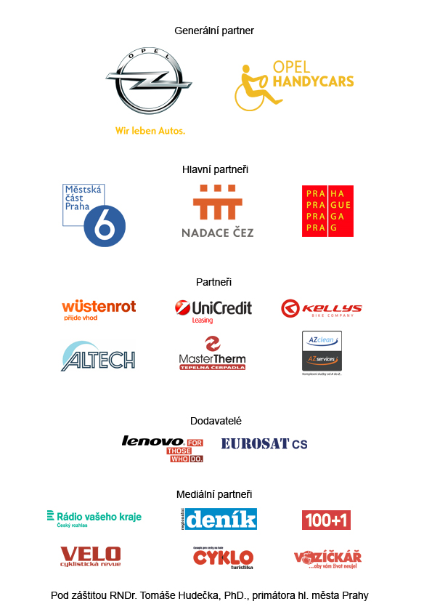
Pod záštitou Ing. Marie Kousalíkové, starostky městské části Prahy 6

o.s. Cesta za snem – občanské sdružení Heřmana Volfa, které již od roku 2009 pořádá mezinárodní cyklistické projekty na podporu a motivaci handicapovaných k aktivnímu životu. V létech 2009 – 2012 uskutečnilo o.s. CZS projekt Na handbiku křížem krážem Evropou, čtyři velké cesty do čtyř světových stran. Z cesty pod Vítězný oblouk v Paříži nebo za papežem Benediktem XVI. a dalších vznikly 4 celovečerní filmy pro Českou televizi. Od roku 2013 jsou hlavními projekty o.s. CZS Opel handy cyklo maraton, zážitkové víkendy v přírodě a Výstupy na Sněžku pro děti s amputacemi. Mimo to je celoroční aktivitou sdružení pořádání besed, přednášek a promítání v rehabilitačních ústavech, speciálních centrech, spinálních jednotkách nebo školách.

Opel CS - Adam Opel AG (nebo jen Opel) je německý výrobce osobních a malých užitkových vozů. Společnost vznikla 21. ledna 1862 a začala vyrábět automobily v roce 1899. V roce 1929 se stala součástí amerického koncernu General Motors. Dějiny dnes již mezinárodně známé automobilky se začaly psát v roce 1862, kdy se Adam Opel, zakladatel firmy, rozhodl založit podnik zabývající se výrobou šicích strojů a jízdních kol. Ačkoliv sám Opel s výrobou automobilů nikdy zcela nesouhlasil, začala firma krátce po jeho smrti, v roce 1899, s výrobou osobních automobilů. Dnes je Opel renomovanou automobilovou značkou, vyhledávanou pro prvotřídní design a německou kvalitu nejen v Evropě, ale po celém světě.

Opel handycars – nejvýhodnější a nejvíce komplexní program zajištění mobility handicapovaných a jejich rodin v České a Slovenské republice.
Nadace ČEZ - vznikla v roce 2002 jako jedna z prvních firemních nadací v České republice. Každoročně podporuje řadu projektů, které reagují na aktuální potřeby společnosti. Oranžové schody pomáhají integrovat žáky a studenty se zdravotním handicapem, Oranžová hřiště dávají dětem i dospělým bezpečný prostor pro sport a hry, Oranžové učebny podporují výuku technických předmětů na základních a středních školách, Podpora regionů dává příležitost rozvoji komunitního života. Oranžové kolo zapojuje do pomoci potřebným veřejnost, osvětlené Oranžové přechody zvyšují bezpečnost chodců a Stromy přinášejí do měst a obcí novou zeleň.

Hlavní město Praha je hlavní a současně největší město České republiky a 15. největší město Evropské unie. Zároveň je Praha také vysoce ekonomicky vyspělým a bohatým regionem s výjimečně vysokou životní úrovní, přičemž tímto vyniká nejen nad české, ale i nad evropské standardy. Podle statistik Eurostatu je devátým nejbohatším regionem v Evropě. HDP na obyvatele v Praze dosahuje 171 % průměru celé EU (HDP na obyvatele ČR dosahuje pouze 80 %). Sídlí v ní 12 univerzit (vysokých škol univerzitního typu). Praha je všeobecně považována za jedno z nejkrásnějších měst v Evropě. Historické centrum města s jedinečným panoramatem Pražského hradu, největšího hradního komplexu na světě, je památkovou rezervací UNESCO.

Městská část Praha 6 se spádovým centrem v Dejvicích a Bubenči poprvé existovala v letech 1949 – 1960 jako jeden ze 16 městských obvodů, podruhé byla v odlišném vymezení ustavena zákonem o územním členění státu s účinností od 1. července 1960 jako jeden z 10 městských obvodů. V letech 1968 – 1974 byla rozšířena o území dalších obcí připojených k Praze. Od roku 1990 byla předefinována výčtem městských částí.

NF Šestý smysl - byl zřízen za účelem podpory dlouhodobého rozvoje Prahy 6 a jejích občanů, a to zejména podpory v sociální oblasti a v oblasti kultury, vědy, vzdělávání, zdravotnictví, tělovýchovy a sportu. Jeho hlavním cílem je podporovat sociálně slabé spoluobčany, rodiny s handicapovanými dětmi, děti z dětských domovů, začínající sportovce, umělce atp.

